UNIVERSIDAD MARIANO GÁLVEZ DE GUATEMALA
FACULTAD DE INGENIERÍA EN SISTEMAS
PROGRAMACION II


Tarea 8 — Maven, HTTP y diseño de una API REST

ESTUDIANTE CARNET
Dylan Sneyder Garcia Sosa 9941-25-21652

Fecha:
27 de septiembre de 2026

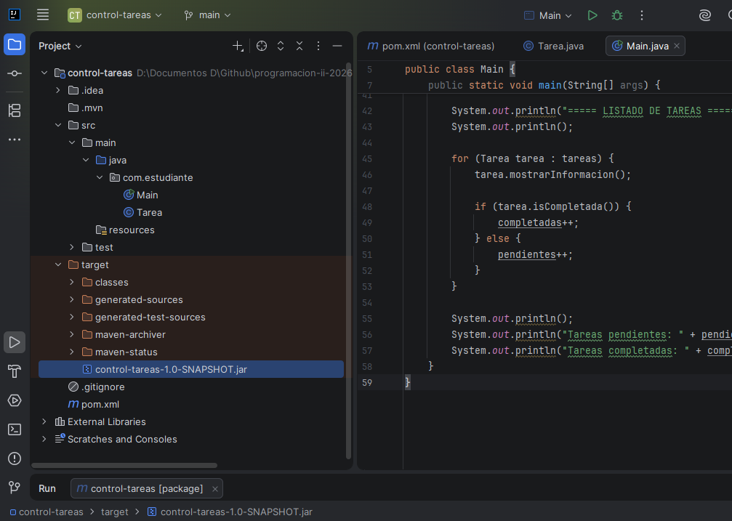
Evidencia 1. Estructura del proyecto

Evidencia 2. Archivo pom.xml
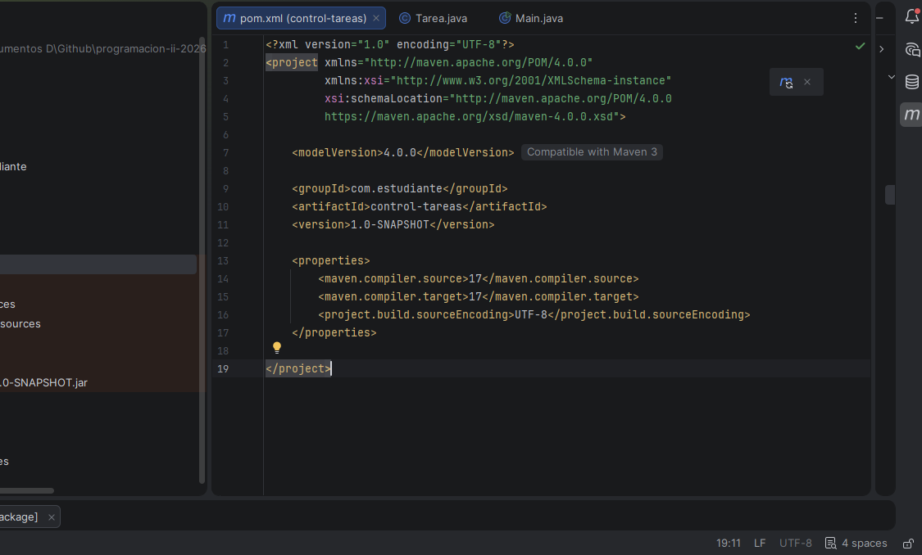

Evidencia 3. Clase Tarea.java
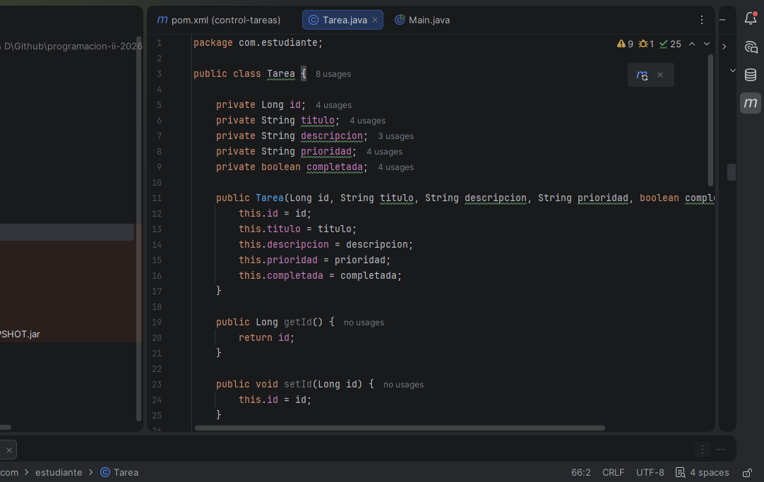

Evidencia 4. Clase Main.java
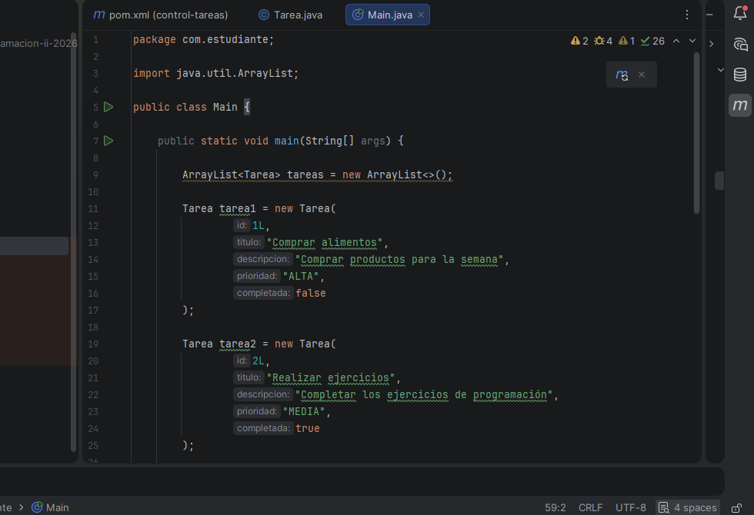

Evidencia 5. Ejecución del programa
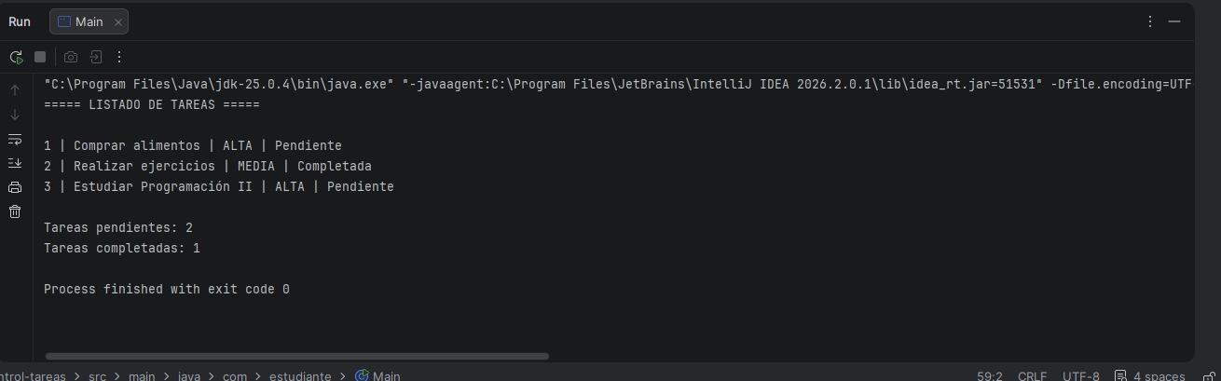

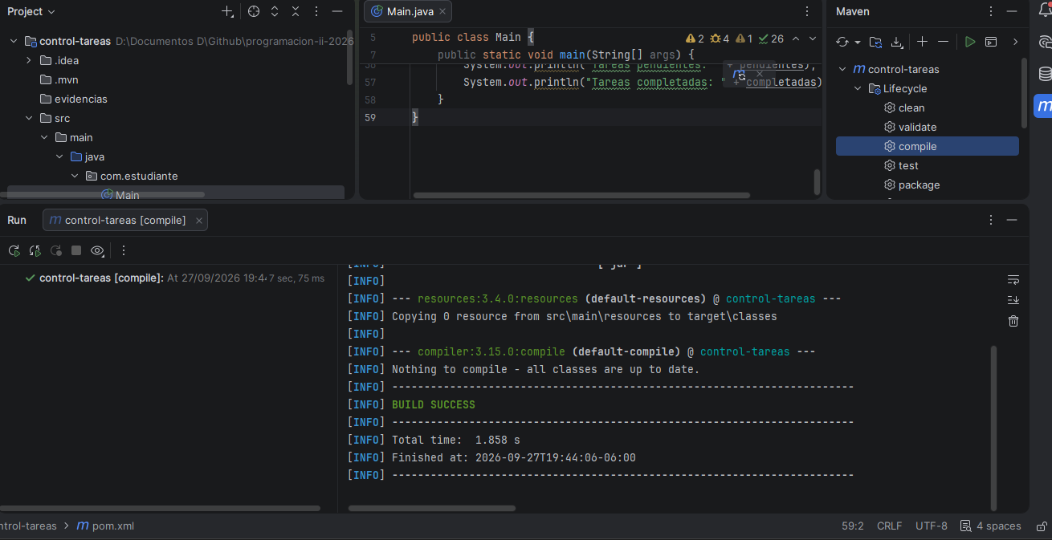
Evidencia 6. Ejecución de Maven Compile
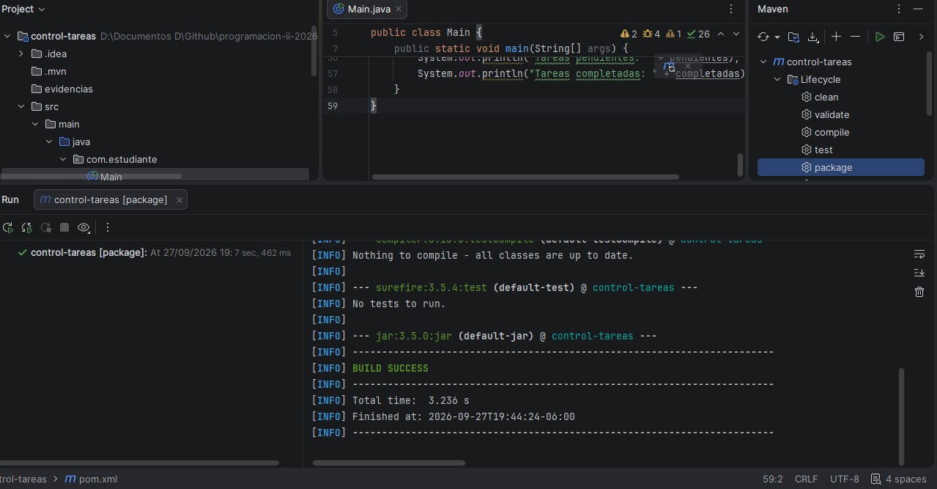
Evidencia 7. Ejecución de Maven Package
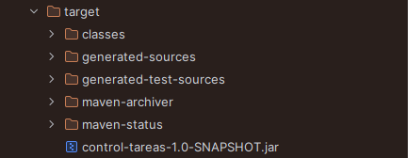
Evidencia 8. Archivo JAR generado

10. Análisis de HTTP
1. ¿Qué función cumple HTTP en una aplicación web?
R// HTTP permite la comunicación entre una aplicación cliente y un servidor. Por medio de HTTP se pueden enviar solicitudes para pedir, crear, modificar o eliminar información, y el servidor responde indicando el resultado de la solicitud.

2. ¿Cuál es la diferencia entre una solicitud y una respuesta HTTP?
R// La solicitud HTTP es el mensaje que envía el cliente al servidor para pedir o realizar alguna acción. La respuesta HTTP es el mensaje que devuelve el servidor indicando si la solicitud se realizó correctamente o si ocurrió algún problema.

3. ¿Qué método HTTP utilizaría para consultar todas las tareas?
R// Utilizaría el método GET, porque se utiliza para consultar o solicitar información sin modificar los datos.

4. ¿Qué método utilizaría para registrar una tarea?
R// Utilizaría el método POST, porque permite enviar información al servidor para crear un nuevo recurso, en este caso una tarea.

5. ¿Qué método utilizaría para modificar una tarea?
R// Utilizaría el método PUT, porque permite actualizar la información de una tarea que ya existe.

6. ¿Qué método utilizaría para eliminar una tarea?
R// Utilizaría el método DELETE, porque está diseñado para eliminar un recurso.

7. ¿Qué diferencia existe entre los códigos 200, 201, 400, 404 y 500?
200 OK: significa que la solicitud se realizó correctamente.
201 Created: significa que se creó correctamente un nuevo recurso.
400 Bad Request: significa que la solicitud contiene algún error o no tiene el formato esperado.
404 Not Found: significa que el recurso solicitado no fue encontrado.
500 Internal Server Error: significa que ocurrió un error interno en el servidor.

11. Diseño de la API REST
La API se diseñaría utilizando rutas que representan el recurso de las tareas. Los métodos HTTP indican la operación que se desea realizar sobre ese recurso.
Operación | Método HTTP | RUTA | Respuesta esperada
Consultar todas las tareas | GET | /api/tareas | 200 OK
Consultar una tarea | GET | /api/tareas/{id} | 200 OK
Registrar una tarea | POST | /api/tareas | 201 Created
Modificar una tarea | PUT | /api/tareas/{id} | 200 OK
Eliminar una tarea | DELETE | /api/tareas/{id} | 204 No Content
Consultar una tarea inexistente | GET | /api/tareas/{id} | 404 Not Found

12. Representación JSON
Una tarea podría representarse en formato JSON de la siguiente manera:
{
"id": 1,
"titulo": "Comprar alimentos",
"descripcion": "Comprar productos para la semana",
"prioridad": "ALTA",
"completada": false
}

Preguntas
1. ¿Qué objeto de Java podría representar este JSON?

R// El objeto de Java que podría representar este JSON es la clase Tarea, ya que contiene los mismos atributos: id, titulo, descripcion, prioridad y completada.

2. ¿Qué atributo funciona como identificador?

R// El atributo id funciona como identificador, porque permite distinguir una tarea de las demás.

3. ¿Qué tipo de dato utilizaría para completada?

R// Utilizaría el tipo de dato boolean, porque solamente puede tener dos valores: true o false.

4. ¿Qué cambiaría en el JSON al completar la tarea?

R// Cambiaría el valor de completada de false a true.

Por ejemplo:

"completada": true

Preguntas de razonamiento
13. Preguntas de razonamiento
1. ¿Por qué es preferible utilizar /api/tareas y no /api/obtenerTodasLasTareas?

R// Es preferible utilizar /api/tareas porque la ruta representa el recurso que se está administrando. El método HTTP indica la acción que se realizará, por lo que no es necesario escribir la acción dentro de la ruta.

2. ¿Qué información representa {id}?

R// {id} representa el identificador de una tarea específica. Por ejemplo, /api/tareas/5 se refiere a la tarea que tiene el identificador 5.

3. ¿Por qué se utiliza POST para registrar y no GET?

R// Se utiliza POST porque permite enviar información al servidor para crear un nuevo recurso. GET se utiliza para consultar información y no para registrar una nueva tarea.

4. ¿Qué debería suceder si se intenta consultar una tarea que no existe?

R// El servidor debería responder con el código 404 Not Found, indicando que la tarea solicitada no existe.

5. ¿Cuál sería la diferencia entre estas rutas?
GET /api/tareas
GET /api/tareas/5

R// GET /api/tareas consulta todas las tareas, mientras que GET /api/tareas/5 consulta solamente la tarea cuyo identificador es 5.

14. Reflexión final
1. ¿Qué problema resuelve Maven en un proyecto Java?

R// Maven facilita la organización y construcción de un proyecto Java. Permite administrar la estructura del proyecto, compilar el código y generar archivos como el .jar.

2. ¿Qué relación existe entre HTTP y REST?

R// HTTP proporciona los métodos y códigos de respuesta que REST utiliza para realizar operaciones sobre los recursos. Por ejemplo, GET permite consultar información y POST permite crear nuevos recursos.

3. ¿Por qué REST trabaja con recursos?

R// REST trabaja con recursos porque permite representar elementos de una aplicación de una forma organizada. En este proyecto, las tareas son el recurso principal y se pueden consultar, crear, modificar o eliminar mediante diferentes métodos HTTP.

4. ¿Cómo podría utilizarse esta API en una aplicación real?

R// Esta API podría utilizarse en una aplicación web o móvil para que los usuarios puedan administrar sus tareas. La aplicación podría enviar solicitudes al servidor para consultar, registrar, modificar o eliminar tareas.

5. ¿Qué se esperaría al implementar posteriormente estos endpoints con Spring Boot?

R// Se esperaría que los endpoints funcionaran realmente y pudieran recibir solicitudes HTTP. Spring Boot permitiría crear los controladores y conectar las rutas con la lógica de la aplicación para administrar las tareas.

